Đảng ủy Khối các cơ quan tinh tổ chức trao tặng huy hiệu Đảng
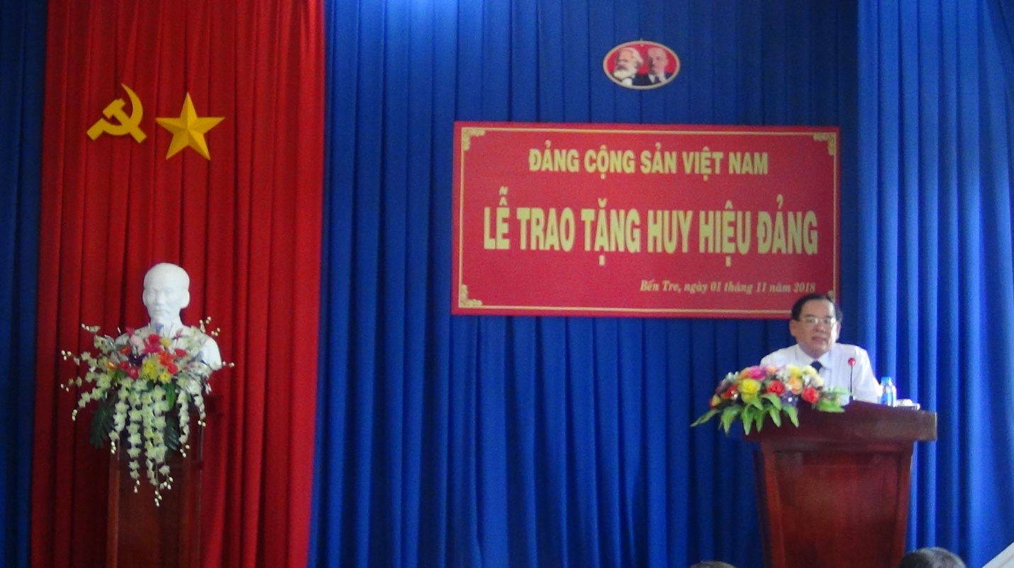
Ngày 01 tháng 11 năm 2018 tại Hội trường Cục Thi hành án dân sự, Đảng ủy Khối các cơ quan tỉnh tổ chức trao huy hiệu 30 năm, 55 năm tuổi Đảng cho 03 đảng viên thuộc Chi bộ Hội nạn nhân chất độc da cam/Dioxin; Chi bộ Cục Thi hành án dân sự và Đảng bộ Trường Cao đẳng Bến Tre. Đến dự trao huy hiệu Đảng có đồng chí Trần Ngọc Tam, Phó Bí thư Tỉnh ủy, đồng chí Võ Văn Kiệt, tỉnh ủy viên, Bí thư Đảng ủy khối các cơ quan. Tham dự buổi lễ còn có đại diện Chi ủy, Đảng ủy, đảng viên của 03 Chi bộ, Đảng bộ.
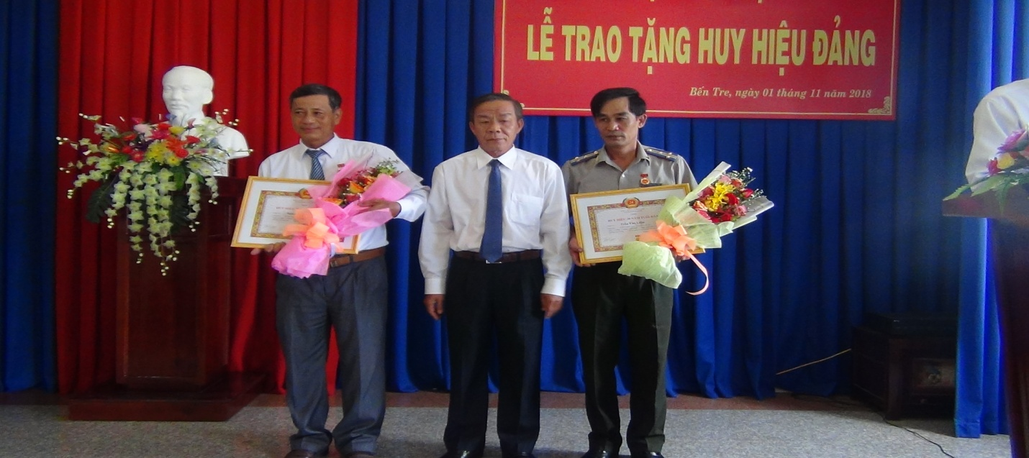
Phát biểu tại buổi lễ, đồng chí Trần Ngọc Tam, Phó Bí thư Tỉnh ủy chúc mừng và biểu dương những thành tích của các đồng chí được nhận huy hiệu Đảng và mong muốn các đồng chí tiếp tục phát huy những kinh nghiệm của mình đóng góp cho đơn vị, mãi là tấm gương sáng cho các Đảng viên trẻ noi theo.
Thời gian qua Chi bộ Cục Thi hành án dân sự tỉnh có 04 đồng chí vinh dự được nhận được huy hiệu 30 năm tuổi Đảng./.

Phạm Tấn Khánh-Văn phòng

